ผลการปฏิบัติงาน ของสถานีตำรวจภูธรนครไทย

งานสืบสวน
ประจำเดือน กุมภาพันธ์ 2568

วันที่ 26 กุมภาพันธ์ 2568 เวลาประมาณ 11.30 น. ร.ต.ท.พิริพัชร์ มาเขียว รองสว.สส.สภ.นครไทย พร้อมชุดสืบสวนฯ ได้ไปสอบถามผู้เสียหายเพิ่มเติม เหตุลักทรัพย์ ม.14 ต.หนองกะท้าว อ.นครไทย จว.พิษณุโลก โดย มีรายละเอียดเพิ่มเติมว่าทรัพย์สินที่หายไปนำไปขายตามร้านขายของเก่า จึงได้ดำเนินการสอบถามตามร้านของรับชื้อของเก่าแต่ยังไม่พบทรัพย์สินที่หายไป และได้ขอดูกล้องวงจรปิดตามร้านรับชื้อของเก่า เพื่อติดตามตัว คนร้าย เกี่ยวกับเหตุลักทรัพย์นี้ มาดำเนินคดีให้ได้อย่างจริงจังต่อไป
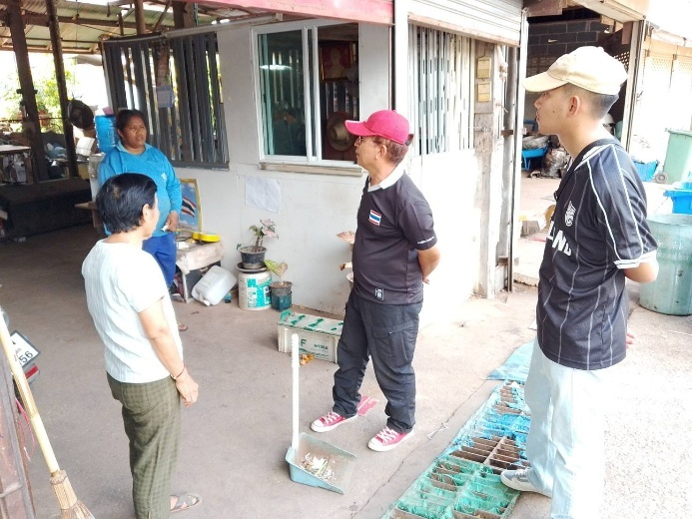
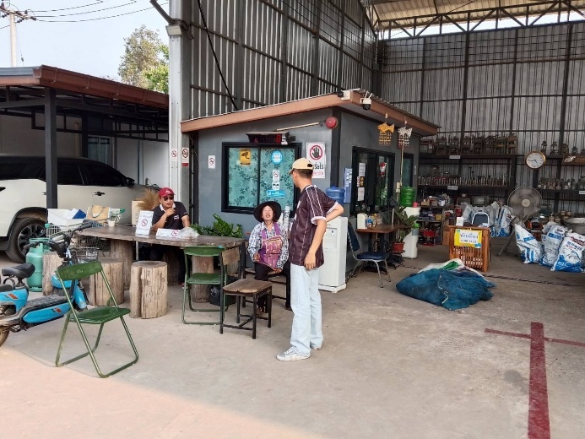

วันที่ 18 กุมภาพันธ์ 2568 เวลาประมาณ 19:30 น. ชุดสืบสวน สภ.นครไทย ได้ร่วมกับผู้ใหญ่บ้าน ผู้นำท้องถิ่น ออกสืบสวนเหตุกระเป๋าเงินตกบนถนนหลวง หลังจากการสืบสวนทราบว่า ผู้ที่เก็บกระเป๋าได้ เป็นหญิงชาวต่างชาติ สัญชาติเมียนมา จึงได้ติดต่อผู้ที่เก็บกระเป๋าได้ นำกระเป๋ามาคืนที่ทำการผู้ใหญ่บ้าน ม.19 ต.หนองกะท้าว อ.นครไทย จ.พิษณุโลก ต่อมาผู้ที่เก็บได้ จึงได้นำมาส่งคืน ซึ่งได้สมัครใจยินยอมนำมาส่งมอบให้ เจ้าหน้าที่ตำรวจ ตามรายการดังนี้
1.กระเป๋าลายดอกสีเขียว1ใบ
2.เงินสด 35,636 บาท
3.บัตร ATM ธนาคาร กรุงเทพฯ 1 ใบ
4.สมุดบัญชีธนาคาร ธนาคารออมสิน 2 เล่ม
5.สมุดบัญชีธนาคาร ธนาคาร ธกส. 1เล่ม
ได้ทำบันทึกการส่งมอบ ต่อหน้าผู้เกี่ยวข้องทั้งหมด และมีผู้ใหญ่บ้าน และสมาชิก อบต.เป็นพยาน
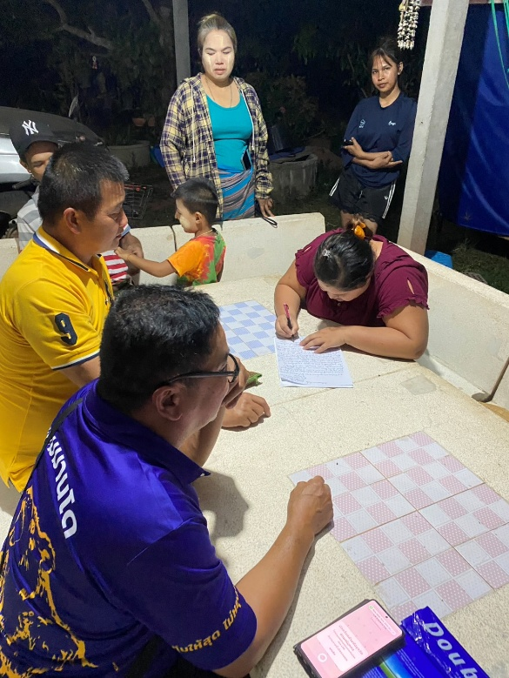
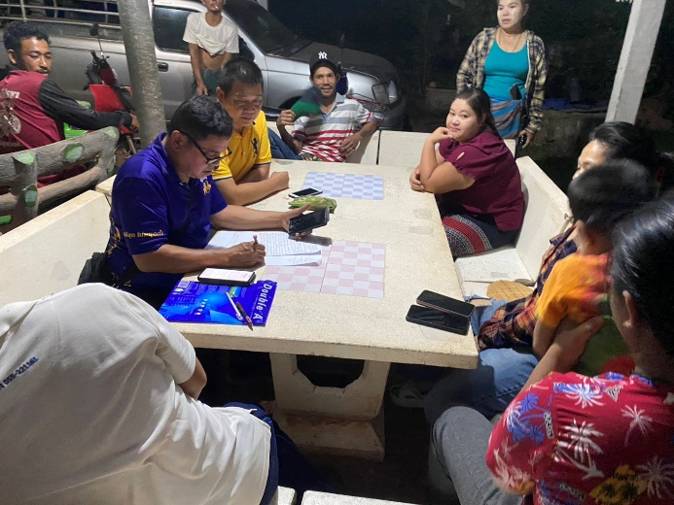

วันที่ 11 กุมภาพันธ์ 2568 เวลา 18.00 น. ชุดสืบสวน สภ.นครไทย ร่วมกันจับกุมชายอายุ 29 ปี ณ ม.1 ต.หนองกะท้าว อ.นครไทย จ.พิษณุโลก โดยกล่าวหาว่า มีอาวุธปืนและเครื่องกระสุนปืนไว้ในครอบครองโดยไม่ได้รับอนุญาต ได้นำตัวส่งพนักงานสอบสวนเพื่อดำเนินคดีตามกฎหมายต่อไป

